1. Uso del IDE…toggle…button ?
   1. Seleccionar el Workspace: **C:\CIAA\CIAA_Software_1.1-Win\workspaces\eclipse-ws**
   2. En el archivo program.mk podrá configurar el programa en el que se trabajará: PROGRAM_PATH = examples/c/sapi/statecharts PROGRAM_NAME = 1_toggle   
      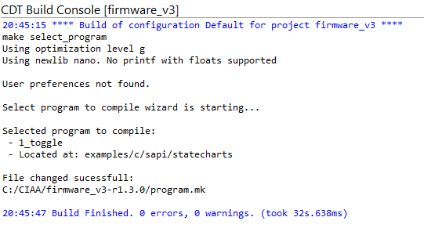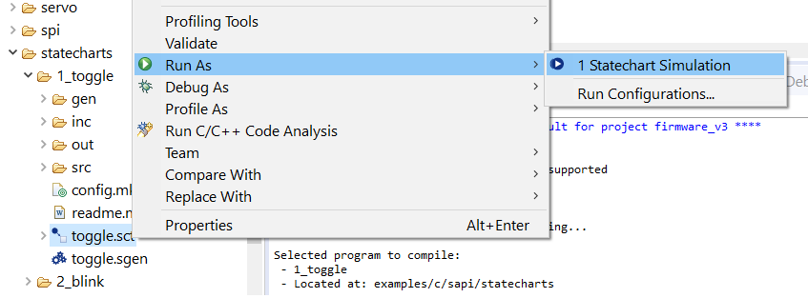
   3. En el archivo board.mk podrá configurar la placa a utilizar: BOARD = edu_ciaa_nxp   
        
      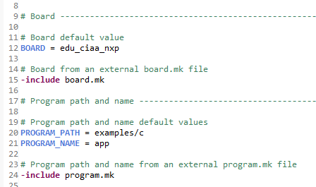
   4. Verifique tener en la carpeta examples/c/sapi/statcharts/1_toggle/ los archivos:
      1. a. toggle.sct Yakindu SCT Statechart Model file
      2. b. toggle.sgen Yakindu SCT Code Generator Model file  
           
           
           
           
         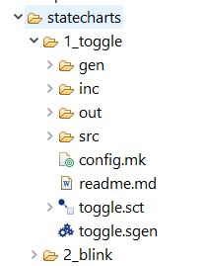
   5. Para Editar el modelo: Doble clic sobre toggle.sct
   6. Para Editar la generación de código del modelo: Doble clic sobre toggle.sgen Para Generar el código del modelo: Clic derecho sobre toggle.sgen -> Generate Code Artifacts (Artifacts => gen/Toggle.c, gen/Toggle.h, gen/ToggleRequired.h y inc/sc_types.h) 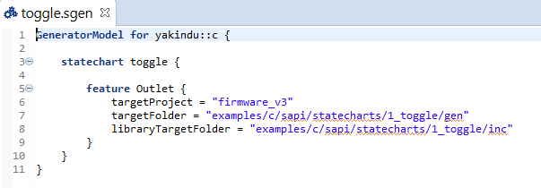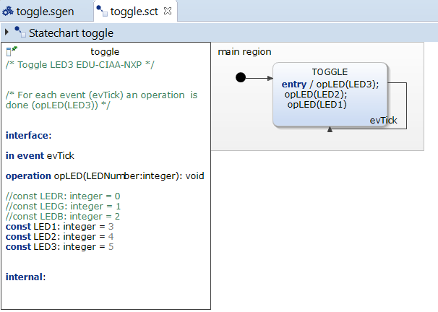
      1. a. Actividad a desarrollar cuando cuente con una placa EDU-CIAA-NXP
   7. Compilar firmware_v3 => Configurar Debug => Probar Debug
      1. a. Actividad a desarrollar cuando cuente con una placa EDU-CIAA-NXP
   8. Documentar mediante tablas c/texto e imágenes la estructura de archivos, su tipo/contenido (especialmente readme.txt) de c/proyecto importado a. Actividad a desarrollar cuando cuente con una placa EDU-CIAA-NXP.
2. Blink
   1. Seleccionar el Workspace: C:\CIAA\CIAA_Software_1.1-Win\workspaces\eclipse-ws
   2. En el archivo program.mk podrá configurar el programa en el que se trabajara: PROGRAM_PATH = examples/c/sapi/statecharts PROGRAM_NAME = 1_toggle
   3. En el archivo board.mk podrá configurar la placa a utilizar: BOARD = edu_ciaa_nxp
   4. Verifique tener en la carpeta examples/c/sapi/statcharts/1_toggle/ los archivos:
      1. a. toggle.sct Yakindu SCT Statechart Model file
      2. b. toggle.sgen Yakindu SCT Code Generator Model file
   5. Para Editar el modelo: Doble clic sobre toggle.sct
   6. Para Editar la generación de código del modelo: Doble clic sobre toggle.sgen a. Actividad a desarrollar cuando cuente con una placa EDU-CIAA-NXP
   7. Para Generar el código del modelo: Clic derecho sobre toggle.sgen -> Generate Code Artifacts (Artifacts => gen/Toggle.c, gen/Toggle.h, gen/ToggleRequired.h y inc/sc_types.h)
      1. a. Actividad a desarrollar cuando cuente con una placa EDU-CIAA-NXP
   8. Compilar firmware_v3 => Configurar Debug => Probar Debug
      1. a. Actividad a desarrollar cuando cuente con una placa EDU-CIAA-NXP
   9. Documentar mediante tablas c/texto e imágenes la estructura de archivos, su tipo/contenido (especialmente readme.txt) de c/proyecto importado a. Actividad a desarrollar cuando cuente con una placa EDU-CIAA-NXP.
3. TPF_Agus
4. TPF_Mateo
5. TPF_Alan

